Дизель-генератор
АД30-Т400 «Ресурс»
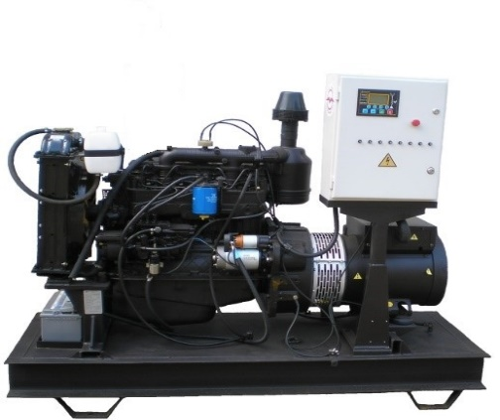

Напряжение 400/230В трехфазное

Основная (номинальная) мощность
32 кВт (40 кВА)

Двигатель ММЗ (Беларусь)

Генератор Mecc Alte (Италия)

Описание
В составе электростанции применяется дизельный двигатель производства Минского Моторного Завода (Беларусь) - 4-ёх цилиндровый дизельный двигатель с рядной компоновкой цилиндров, непосредственным впрыском топлива, с механическим регулятором частоты вращения. Эти двигатели широко применяются производителями автомобильной и тракторной техники на постсоветском пространстве: заводы МТЗ, МАЗ, ГАЗ, ЗиЛ, ПАЗ, Ростсельмаш используют их для комплектации своей продукции. Двигатели ММЗ отличаются эффективностью и высокой надежностью при эксплуатации в любых погодных условиях, что очень важно для тяжелой техники. Среди их основных плюсов – неприхотливость к качеству горюче-смазочных материалов (топлива и масла). Кроме того, в СНГ накоплена значительная база запасных частей для двигателей ММЗ, что заметно упрощает их ремонт.

Технические характеристики
Наименование | Единицы | Значения
Общие технические характеристики:
Номинальная мощность | кВA / кВт | 40 / 32
Номинальный коэффициент мощности (cos φ) |  | 0,8
Возможность перегрузки в течение 1 часа с периодом 10 часов |  | 10%
Номинальное напряжение | В | 400 / 230
Номинальный фазный ток | А | 49
Номинальная частота | Гц | 50
Погрешность поддержания напряжения | % | ±1
Габариты на раме:
- длина | мм | 1960
- ширина | мм | 750
- высота (без учета глушителя) | мм | 1600
Вес | кг | 980
Ресурс до капитального ремонта, не менее | моточасов | 15 000
Срок службы, не менее | лет | 10
Объем топливного бака | л | 200
Часовой расход топлива при 100% нагрузке | л/час | 9,6
Лакокрасочное покрытие | эмаль, порошковая эмаль
Пульт управления: Lovato RGK 601 (Италия)
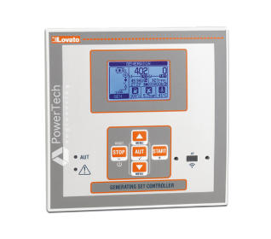
Цифровой дисплей | шт. | 1
Светодиодная индикация | шт. | 12
Кнопки выбора режима работы | шт. | 4
Кнопки настройки | шт. | 4
Выключатель кнопочный аварийный | шт. | 1
Блок управления свечами накаливания | шт. | 1
Зарядное устройство аккумуляторных батарей | шт. | 1, импульсное
Предохранители | шт. | 8
Системы:
- ручного и автоматического управления;
- измерения и индикации параметров;
- предупреждения о возникновении нештатных ситуаций;
- автоматического защитного отключения при выходе параметров за пределы допустимых значений;
- индикации причины аварийного отключения.
Дизельный двигатель:
Модель двигателя |  | Д-246.1
Частота вращения | об/мин | 1500
Тип двигателя |  | 4-х тактный, жидкостного охлажд.
Количество цилиндров |  | 4
Свечи накала | шт. | 4
Расположение цилиндров |  | рядное, вертикальное
Рабочий объем | л | 4,75
Тип регулятора скорости вращения |  | однорежимный, центробежный
Воздушный фильтр |  | Комбинированный: моноциклон (предварительная ступень очистки воздуха) и воздухоочиститель с масляным пылеуловителем и мокрым капроновым трехсекционным фильтрующим элементом.
Топливо |  | Дизельное по СТБ 1658-2012, К4
Моторное масло, по стандарту |  | SAE 10W-40, SAE 5W-40
Емкость масла в двигателе | дм³ | 12,6
Система охлаждения |  | Вода/воздух
Объем охлаждающей жидкости без радиатора | дм³ | 7,5
Соединение с приводимым генератором: по корпусу |  | жесткое, фланцевое
по валу |  | дисковое
Соединение с рамой |  | через резиновые амортизаторы
Масса, не более | кг | 450
Генератор:
Марка генератора |  | Mecc Alte ECP 32 3S4
Тип генератора |  | синхронный, бесщеточный
Число полюсов |  | 4
Импульсная самоактивация |  | имеется
Число фаз |  | 3+N
Частота | Гц | 50
Напряжение | В | 400/230
Низкочастотная 10%-защита |  | имеется
Защита от перегрузки 300% | сек | 15-20
Регулятор напряжения |  | SR7/2-G
Степень защиты |  | IP 23
Изоляция (класс теплостойкости) |  | Н
Охлаждение |  | воздушное
Подключение |  | клеммное
Срок службы до капитального ремонта | час | 100 000
Рама-бак
Антивибрационные опоры под генератором и двигателем | шт. | 4
Встроенный топливный бак с датчиком уровня топлива | шт. | 1
Сопутствующие характеристики
Система выпуска
Температура отработавших газов | ºС | 600
Система электропитания
Напряжение | В | 12
Система охлаждения
Охлаждающая жидкость |  | Тосол

